BRASA - Plataforma integral para la planificación, contratación y coordinación de servicios para eventos
(DAS) Documento Arquitectura Sistema
Versión 1.2

Identificación de Documento

Identificación | DAS-BRASA-001
Proyecto | BRASA - Plataforma integral para la planificación, contratación y coordinación de servicios para eventos
Versión | 1.2

Documento mantenido por | Equipo BRASA: Adriano Lecaros Duque, Bernardita Rivas Salinas y Felipe Molina Escobar
Fecha de última revisión | 15-10-2026
Fecha de próxima revisión | Pendiente de definir

Documento aprobado por | Pendiente de aprobación académica
Fecha de última aprobación | Pendiente

Historia de Revisiones

Fecha | Versión | Descripción | Autor
01-10-2026 | 1.0 | Primera versión completa del Documento de Arquitectura del Sistema BRASA. | Equipo BRASA
15-10-2026 | 1.1 | Actualización con ERS, requerimientos, casos de uso, proceso TO-BE y script consolidado de base de datos. | Equipo BRASA
30-10-2026 | 1.2 | Mejora académica: eliminación de residuos de plantilla, incorporación de diagramas faltantes, trazabilidad, métricas de calidad y normalización de redacción. | Equipo BRASA

Tabla de Contenidos
Actualizar tabla de contenido en Word
1 Introducción 3
1.1 Contexto del Problema 3
1.2 Propósito 3
1.3 Ámbito 3
1.4 Definiciones, acrónimos y abreviaciones 3
1.5 Referencias 3
1.6 Resumen ejecutivo 3
1.7 Representación 4
2 Metas y Restricciones de la Arquitectura 5
2.1 Metas de la arquitectura 5
2.2 Restricciones de la Arquitectura 5
2.3 Otros antecedentes y consideraciones 5
3 Vista de Escenarios 6
3.1 Modelo de Casos de Uso 6
3.2 Casos de Usos Extendidos 6
3.3 Especificación de los Escenarios de Calidad Relevantes 7
4 Vista de Procesos 8
5 Vista Lógica 9
5.1 Parte Estructural ( Diagrama de Clases y Diagrama Relacional) 9
5.1.1 Descripción de Clases 9
5.1.2 Descripción de Tablas 10
5.2 Parte Dinámica (Diagrama de Secuencias) 11
6 Vista de Desarrollo o Despliegue 12
7 Vista Fisica 13
8 Decisiones de Diseño y Selección de Alternativas 14
9 Análisis de Reutilización 15

Introducción

Contexto del Problema
La organización de eventos suele requerir buscar prestadores en distintos canales, comparar precios manualmente, verificar cobertura y disponibilidad y coordinar por redes sociales, llamadas o mensajería. BRASA centraliza estas actividades en una plataforma web para reducir la fragmentación y mejorar la trazabilidad de la planificación y las reservas.

Propósito
Este documento describe la arquitectura de BRASA mediante el enfoque 4+1. Define las decisiones estructurales, módulos, procesos, componentes, datos, restricciones e integraciones que orientan el desarrollo y permiten mantener coherencia entre requerimientos, implementación y pruebas.

Ámbito
BRASA incluye autenticación, perfiles y roles; prestadores multicategoría; catálogo de servicios y modalidades de precio; disponibilidad, agenda, buffers y cobertura; planificación de eventos; búsqueda, comparación y estimación de costes; recomendaciones mediante Brasa IA; solicitudes, reservas, pagos contemplados, notificaciones, administración y trazabilidad. Quedan fuera de alcance la producción física del evento, la contratación laboral de prestadores, un sistema contable completo y una aplicación móvil nativa en esta fase.

Definiciones, acrónimos y abreviaciones
ACRONIMO | DESCRIPCION
DAS | Documento de Arquitectura del Sistema
ERS | Especificación de Requisitos de Software
RLS | Row Level Security o seguridad a nivel de fila
API | Interfaz de Programación de Aplicaciones

Referencias
A continuación, se listan los documentos y fuentes utilizados como referencia para esta arquitectura:

• Informe de Especificación de Requisitos de Software de BRASA, revisión 1.1.
• Planilla de Requerimientos de BRASA, que comprende los requisitos R.1 a R.29.
• Documento de Casos de Uso Extendidos de BRASA, que comprende los casos CU001 a CU012.
• Documento del Proceso de Negocio TO-BE de BRASA.
• Documento de Mockups de BRASA.
• Carta Gantt del proyecto BRASA, planificada para 18 semanas académicas.
• Acta de Constitución del proyecto BRASA, versión 1.0.
• Script consolidado de base de datos Brasa_Script_Base_Datos.sql, que contiene el esquema PostgreSQL/Supabase y sus migraciones.
• Repositorio de código fuente BRASA.

Resumen ejecutivo
BRASA adopta una arquitectura web modular basada en Next.js, React y TypeScript. Supabase aporta autenticación y acceso a datos, y PostgreSQL mantiene la persistencia, las relaciones, funciones, triggers y políticas RLS. El proceso TO-BE cubre planificación, búsqueda, validación de cobertura, agenda e inventario, solicitud, respuesta del prestador, pago con Webpay, mensajería, notificaciones y liquidación. El script consolidado registra 29 migraciones e incluye controles de disponibilidad, confirmación de reservas, pago, notificaciones y cuentas de abono. La operación efectiva de cada integración depende de la configuración del ambiente y de las pruebas ejecutadas.
Alcance de verificación: este documento describe la arquitectura objetivo y la estructura técnica documentada. La condición “implementado” o “probado” debe respaldarse con código vigente, configuración del ambiente y evidencia de pruebas; la sola presencia de un diseño o tabla no acredita operación completa.

Representación
La arquitectura de BRASA se documenta mediante el modelo de vistas 4+1. Cada vista responde a un conjunto distinto de preocupaciones: escenarios de uso, procesos de ejecución, estructura lógica, componentes de desarrollo y topología física de despliegue.

- Vista de Escenarios: Describe los casos de uso más significativos, presenta los actores y una descripción de sus casos de uso asociados. De igual forma describe los escenarios de calidad más relevantes para la arquitectura.

- Vista de Procesos: Describe los procesos involucrados para darle sentido a la ejecución del sistema, así como sus relaciones de comunicación y sincronización.

- Vista Lógica: Describe la arquitectura del sistema presentando varios niveles de refinamiento. Indica los módulos lógicos principales, sus responsabilidades y dependencias.

- Vista de Desarrollo: describe la organización de componentes de software, rutas, servicios, dependencias e integraciones.

- Vista Física: describe los nodos de ejecución, comunicaciones, servicios externos y restricciones de infraestructura.

Metas y Restricciones de la Arquitectura
Esta sección define los atributos de calidad que orientan el diseño y las restricciones técnicas, académicas y operacionales aplicables a BRASA.

Metas de la arquitectura
Las metas prioritarias son: seguridad por rol y propiedad de los datos; integridad de usuarios, servicios, agenda y reservas; mantenibilidad mediante componentes y tipado; usabilidad responsive; trazabilidad de estados; capacidad de evolución del modelo de datos; y recuperación controlada ante errores de servicios externos. No se establecen cifras de rendimiento o disponibilidad mientras no estén formalizadas en el ERS vigente.
Criterios de verificación arquitectónica:
• Seguridad: una operación no autorizada debe ser rechazada sin modificar datos.
• Integridad: una reserva incompatible con cobertura, agenda, capacidad o inventario no debe confirmarse.
• Recuperación: un error de integración debe producir una respuesta controlada y conservar un estado consistente.
• Trazabilidad: cada transición de reserva, pago y liquidación debe quedar representada por un estado verificable.
• Mantenibilidad: las reglas críticas deben residir en módulos reutilizables o en funciones de base de datos, evitando duplicación en páginas.
Los principales conductores arquitectónicos se derivan de los requerimientos funcionales y no funcionales, los riesgos del proceso TO-BE y las restricciones del proyecto.
Los atributos de calidad se aplican de forma transversal a los casos de uso prioritarios.
- Desempeño: carga y respuesta acordes al uso académico, evitando consultas y renderizados innecesarios.
- Tolerancia a fallos: manejo explícito de errores de red, base de datos y servicios externos, sin pérdida silenciosa de información.
- Seguridad: autenticación, autorización por rol, protección de secretos, validación de entrada y políticas RLS según configuración real.
- Modificabilidad y reutilización: separación de componentes, tipos, servicios y utilidades compartidas.
- Operatividad: registro de errores, mensajes comprensibles y procedimientos de recuperación.
- Adaptabilidad: diseño responsive y capacidad de agregar categorías, servicios y nuevas reglas sin rehacer el núcleo.
- Trazabilidad: estados de solicitudes y reservas controlados y auditables.

Restricciones de la Arquitectura

• Tiempo: 18 semanas académicas.
• Metodología: modelo en cascada.
• Plataforma principal: navegador web con acceso a Internet.
• Stack: Next.js, React, TypeScript, Tailwind CSS, shadcn/ui, Supabase y PostgreSQL.
• Servicios externos: sujetos a disponibilidad, cuotas y credenciales de ambientes.
• Alcance: proyecto Capstone; no incluye aplicación móvil nativa ni contabilidad empresarial completa.
• Seguridad: las claves y secretos no deben incorporarse al repositorio ni exponerse al cliente.
Las restricciones siguientes provienen del alcance académico, la planificación y el stack tecnológico definido para el proyecto:
- Tiempo de construcción: 18 semanas académicas, con construcción e integración entre S5 y S15 y pruebas entre S12 y S17.

- Infraestructura: aplicación web desplegable en una plataforma compatible con Next.js y datos gestionados en Supabase/PostgreSQL.

- Otros componentes: se priorizan tecnologías del stack definido y servicios externos sujetos a cuotas, credenciales y disponibilidad.

Otros antecedentes y consideraciones
El diseño prioriza componentes reutilizables, tipado TypeScript, migraciones versionadas y reglas críticas ejecutadas en PostgreSQL. El script consolidado contiene políticas RLS, funciones de validación, triggers de estados, control de cobertura, agenda, buffers, inventario, pagos Webpay, notificaciones, mensajería y liquidaciones. Los secretos de Supabase, Webpay, correo y push se mantienen fuera del repositorio y se configuran mediante variables de entorno.
La solución adopta los siguientes componentes para satisfacer los requerimientos arquitectónicos:

- Next.js con React y TypeScript: proporciona organización modular de páginas, componentes y rutas de servidor, con tipado estático y reutilización de código.

- Supabase Auth y políticas RLS de PostgreSQL: controlan identidad, sesión y autorización por fila, complementadas por validaciones en rutas de servidor.

Vista de Escenarios
Esta sección describe en detalle el conjunto de escenarios funcionales y no funcionales que obtuvieron la mayor prioridad en el análisis. Para esto se presenta y describe el diagrama de casos de uso y los casos de uso prioritarios, así como los escenarios en que uno o más atributos de calidad se ven involucrados de manera significativa.

Modelo de Casos de Uso
El modelo general considera los actores Cliente, Prestador y Administrador y los doce casos de uso principales definidos para BRASA.
Ilustración 1: Diagrama de Caso Uso General del Sistema
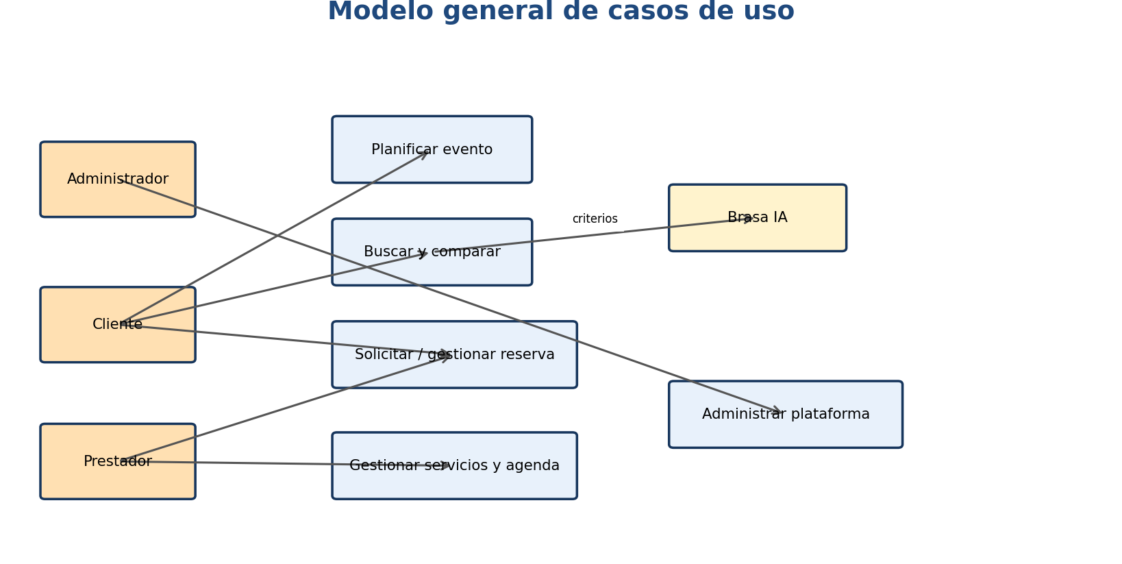

Casos de Usos Extendidos
Los casos de uso considerados son los más relevantes para el desarrollo de la arquitectura. Se adjunta el documento o planilla caso uso.

Las especificaciones detalladas se mantienen en el documento de Casos de Uso Extendidos BRASA y deben conservar trazabilidad con el ERS.

A continuación, se listan los casos de uso relevantes, los cuales pueden ser encontrados con su especificación detallada en el documento “Casos de Uso Extendido”.
Código | Nombre | Actores | Prioridad
CU001 | Registrar cuenta | Cliente / Prestador | Alta
CU002 | Autenticar usuario | Todos los usuarios | Alta
CU003 | Recuperar acceso | Todos los usuarios | Media
CU004 | Gestionar perfil y rol | Cliente / Prestador | Alta
CU005 | Planificar y gestionar evento | Cliente | Alta
CU006 | Buscar y comparar prestadores | Cliente | Alta
CU007 | Obtener recomendaciones con Brasa IA | Cliente | Media
CU008 | Gestionar servicios del prestador | Prestador | Alta
CU009 | Gestionar disponibilidad y cobertura | Prestador | Alta
CU010 | Solicitar reserva | Cliente | Alta
CU011 | Gestionar solicitud de reserva | Prestador / Cliente | Alta
CU012 | Administrar plataforma | Administrador | Media

Especificación de los Escenarios de Calidad Relevantes
Después de un análisis en conjunto con los stakeholders, los escenarios de calidad se expresan a continuación:

EC-01
Escenario(s): |  | Acceso autorizado a datos y operaciones
Atributos de Calidad relevantes: |  | Seguridad e integridad
Componentes del Escenario | Estímulos: | Solicitud de lectura o modificación sobre un registro protegido.
Componentes del Escenario | Fuente del estimulo | Usuario autenticado, visitante o ruta de servidor.
Componentes del Escenario | Ambiente: | Operación normal.
Componentes del Escenario | Artefacto: | RLS, funciones RPC, Route Handlers y tablas PostgreSQL.
Componentes del Escenario | Respuesta: | Evaluar identidad, rol, propiedad o participación; ejecutar solo la acción permitida y rechazar el resto.
Componentes del Escenario | Medida de Respuesta | La operación no autorizada no modifica datos y devuelve un resultado controlado.

EC-02
Escenario(s): |  | Reserva compatible con cobertura, agenda e inventario
Atributos de Calidad relevantes: |  | Integridad, concurrencia y consistencia
Componentes del Escenario | Estímulos: | Creación o confirmación de una reserva para una fecha y cantidad determinadas.
Componentes del Escenario | Fuente del estimulo | Cliente o prestador autenticado.
Componentes del Escenario | Ambiente: | Operación concurrente con otras solicitudes o reservas.
Componentes del Escenario | Artefacto: | Funciones de disponibilidad, advisory lock, bookings, booking_items y provider_availability.
Componentes del Escenario | Respuesta: | Revalidar cobertura, capacidad, intervalos, buffers e inventario antes de insertar o confirmar.
Componentes del Escenario | Medida de Respuesta | No se confirma una reserva que vulnere cobertura, disponibilidad o inventario vigente.

EC-03
Escenario(s): |  | Confirmación segura de pago Webpay
Atributos de Calidad relevantes: |  | Seguridad, trazabilidad y recuperación
Componentes del Escenario | Estímulos: | Retorno de Webpay, token inválido, monto inconsistente o expiración.
Componentes del Escenario | Fuente del estimulo | Webpay y rutas de servidor.
Componentes del Escenario | Ambiente: | Operación normal o degradada.
Componentes del Escenario | Artefacto: | payments, bookings, booking_items y funciones de finalización/fallo/expiración.
Componentes del Escenario | Respuesta: | Validar token, orden, monto, estado y vigencia; confirmar una sola vez o marcar fallo/expiración sin duplicar efectos.
Componentes del Escenario | Medida de Respuesta | Solo un pago validado en servidor confirma la reserva; los intentos inválidos no quedan pagados.

Vista de Procesos
La arquitectura mantiene trazabilidad entre requerimientos, casos de uso, módulos y datos principales. La matriz siguiente resume los flujos prioritarios.
Requerimiento / CU | Módulo | Datos principales | Evidencia esperada
CU002 Autenticar usuario | Autenticación y perfiles | auth.users, profiles | Inicio de sesión y acceso por rol
CU008 Gestionar servicios | Gestión de servicios | service_providers, provider_services | Alta y actualización autorizada
CU009 Disponibilidad y cobertura | Disponibilidad | provider_availability, provider_categories | Bloques sin solapamiento y cobertura válida
CU010 Solicitar reserva | Reservas | bookings, booking_items | Solicitud con precio persistido
CU011 Gestionar solicitud | Estados, pago y mensajería | bookings, payments, conversations | Aceptación/rechazo, pago y notificación
CU012 Administrar plataforma | Administración | perfiles, reservas, pagos y liquidaciones | Consulta y acción autorizada
El proceso principal es: autenticación y recuperación del perfil; definición del evento; búsqueda y selección; validación de cobertura, agenda e inventario; cálculo del precio en servidor; creación de la solicitud; aviso al prestador; aceptación o rechazo; apertura de una ventana de pago de 10 minutos; creación y confirmación del pago Webpay en servidor; confirmación de la reserva; habilitación de mensajería; ejecución del servicio; cierre y registro de la liquidación del prestador. Las rutas alternativas consideran rechazo, expiración, pago fallido, cancelación, indisponibilidad y falta de inventario.

Ilustración 2: Diagrama de Actividad del Flujo Principal
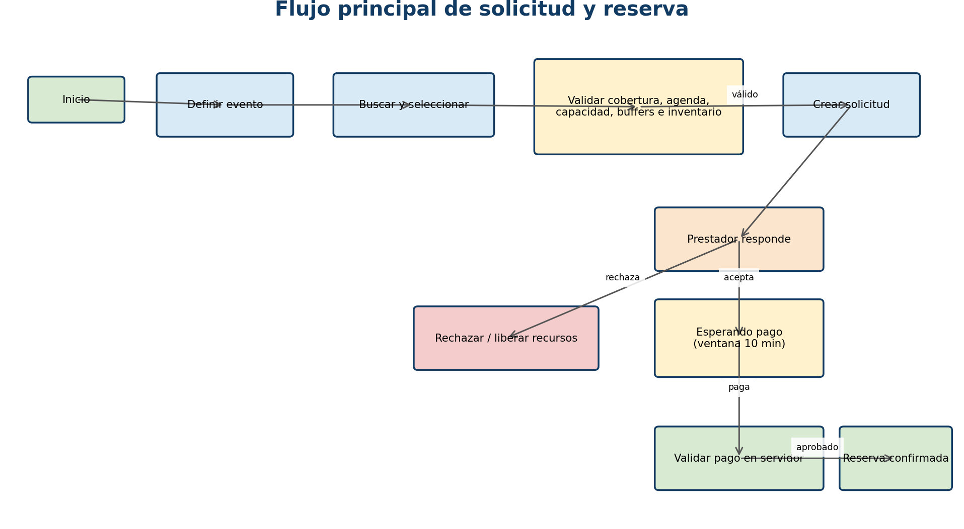

Vista Lógica
La vista lógica se divide en: presentación web; componentes y formularios reutilizables; lógica de negocio y acciones; adaptadores de integración; autenticación y autorización; persistencia PostgreSQL; y recursos estáticos. Las dependencias deben dirigirse desde la interfaz hacia contratos de aplicación y servicios, evitando acceso directo y disperso a la base de datos.
La vista lógica se presenta mediante tres representaciones complementarias: un diagrama de dominios y responsabilidades, un modelo relacional resumido y un diagrama de secuencia del flujo de reserva.

Parte Estructural ( Diagrama de Clases y Diagrama Relacional)

Ilustración 3: Diagrama Lógico de Dominios
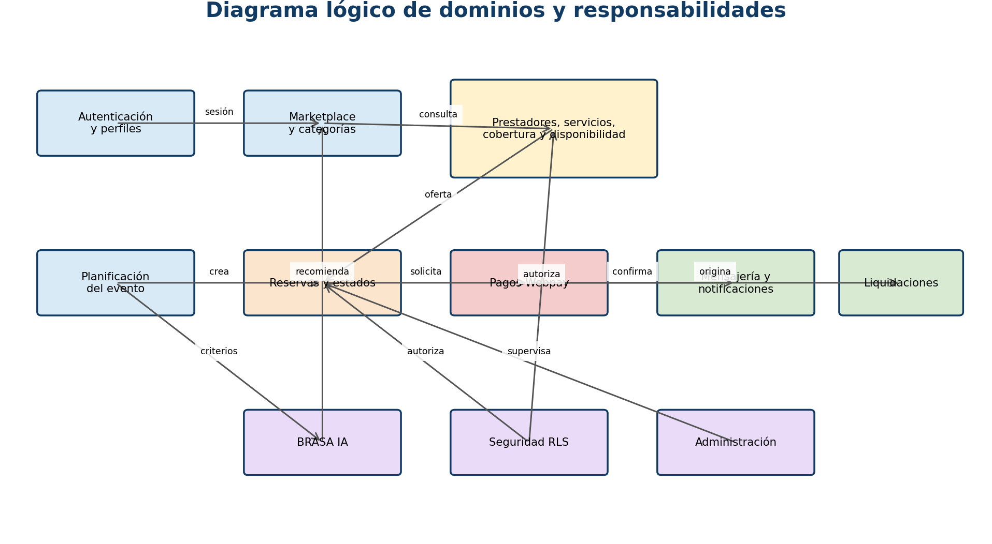

Descripción de Clases
Código | Nombre | Descripción
CL-001 | Autenticación y perfiles | Registro, inicio de sesión, recuperación, creación y reparación de perfiles y control de rol.
CL-002 | Marketplace y categorías | Exploración pública de categorías, prestadores y servicios activos.
CL-003 | Perfil multicategoría | Información comercial, categorías, cobertura y galerías por prestador.
CL-004 | Gestión de servicios | Precio, unidad, capacidad, duración, buffers, extras, agenda e inventario.
CL-005 | Disponibilidad | Franjas por categoría, prevención de solapamientos y cálculo de bloques operativos.
CL-006 | Planificación del evento | Fecha, hora, comuna, dirección, invitados, presupuesto y servicios seleccionados.
CL-007 | Reservas | Creación de bookings e ítems mediante validaciones ejecutadas en servidor y PostgreSQL.
CL-008 | Estados de reserva | Aceptación, rechazo, expiración, confirmación, ejecución, cancelación y cierre.
CL-009 | Webpay | Creación, retorno, confirmación, fallo y expiración transaccional del pago.
CL-010 | Mensajería | Conversaciones y mensajes disponibles para participantes de reservas pagadas.
CL-011 | Notificaciones | Avisos internos, push y seguimiento de correo con deduplicación.
CL-012 | Liquidaciones | Cuentas de abono, comisión BRASA, neto y estados de pago al prestador.
CL-013 | Reseñas y favoritos | Calificación de servicios completados y guardado de prestadores.
CL-014 | Catálogo de productos | Fuentes, productos y precios para referencias de compra.
CL-015 | Brasa IA | Persistencia de entradas y resultados de recomendaciones en ai_plans.
CL-016 | Administración | Supervisión de usuarios, prestadores, reservas, pagos, liquidaciones e incidencias.
CL-017 | Seguridad RLS | Autorización por identidad, rol, propiedad y participación en cada dominio.
CL-018 | Storage | Gestión de avatares y galerías de prestadores mediante buckets y políticas.
CL-019 | Realtime | Actualización de mensajes, notificaciones y cambios de solicitudes.
CL-020 | Service Worker | Recepción de notificaciones push y navegación hacia el recurso asociado.

Ilustración 4: Modelo Relacional Resumido
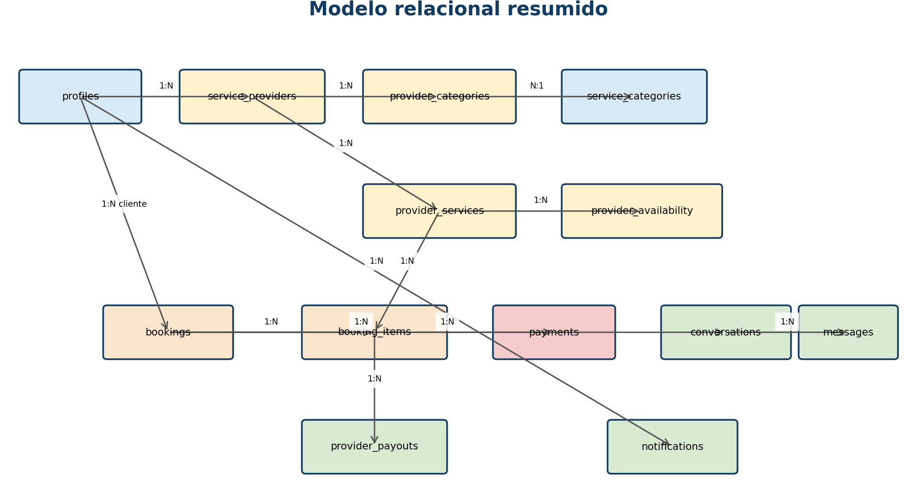

Descripción de Tablas
Las tablas siguientes corresponden al esquema físico documentado en Brasa_Script_Base_Datos.sql. La estructura incluye claves, índices, funciones, triggers, permisos y políticas RLS; su estado operativo debe verificarse en el proyecto Supabase desplegado.
Código | Nombre | Descripción
TB-001 | profiles | Perfil asociado a auth.users, datos de contacto, rol cliente/prestador/administrador y estado activo.
TB-002 | service_categories | Catálogo de categorías de servicios, orden, icono y estado.
TB-003 | service_providers | Negocio del prestador, propietario, cobertura, verificación, imágenes y reputación.
TB-004 | provider_categories | Relación multicategoría del prestador y configuración visual por categoría.
TB-005 | provider_category_gallery | Galería de imágenes por prestador y categoría.
TB-006 | provider_services | Servicios, precios, unidades, duración, capacidad, buffers, extras, modo de agenda e inventario.
TB-007 | provider_availability | Bloques disponibles por prestador, categoría, fecha y hora; evita solapamientos activos.
TB-008 | bookings | Cabecera de reserva: cliente, evento, fecha, ubicación, invitados, montos, estado y vencimiento de pago.
TB-009 | booking_items | Servicios incluidos, precio persistido, cantidad, extras, estado del prestador y datos de agenda.
TB-010 | payments | Intentos Webpay, orden, token, monto, estado, expiración, autorización y metadatos.
TB-011 | provider_payout_accounts | Cuenta bancaria privada del prestador y control de verificación.
TB-012 | provider_payouts | Libro de liquidaciones: bruto, comisión, neto, disponibilidad y estado de transferencia.
TB-013 | conversations | Conversación asociada a reserva, cliente y prestador.
TB-014 | messages | Mensajes entre participantes autorizados de una conversación pagada.
TB-015 | notifications | Avisos persistentes, destino, contenido, enlace, deduplicación y seguimiento de correo.
TB-016 | push_subscriptions | Suscripciones push por usuario, dispositivo y endpoint.
TB-017 | push_delivery_events | Registro de entrega push asociado a reserva y usuario.
TB-018 | push_event_deliveries | Libro idempotente de eventos push procesados.
TB-019 | reviews | Calificaciones asociadas a reserva completada, prestador y cliente.
TB-020 | favorites | Relación de prestadores guardados por clientes.
TB-021 | catalog_providers | Fuentes del catálogo de productos y sincronización.
TB-022 | products | Productos de referencia utilizados por el catálogo.
TB-023 | product_prices | Histórico de precios y disponibilidad por producto y fuente.
TB-024 | ai_plans | Entrada y resultado JSON de planes o recomendaciones de Brasa IA.

Parte Dinámica (Diagrama de Secuencias)
La secuencia comienza cuando el cliente envía los datos del evento y los servicios elegidos. La aplicación consulta precios persistidos y PostgreSQL vuelve a validar cobertura, capacidad, agenda, duración, buffers e inventario antes de insertar bookings y booking_items. El prestador responde mediante una operación autorizada. Si acepta, la reserva pasa a esperando pago y se abre una ventana de 10 minutos. Una ruta de servidor crea la transacción Webpay y otra confirma token, orden y monto. Tras un pago aprobado, se actualizan payments y bookings, se generan notificaciones, se habilita la conversación pagada y se crean las obligaciones de liquidación correspondientes.

Ilustración 5: Diagramas de Secuencias

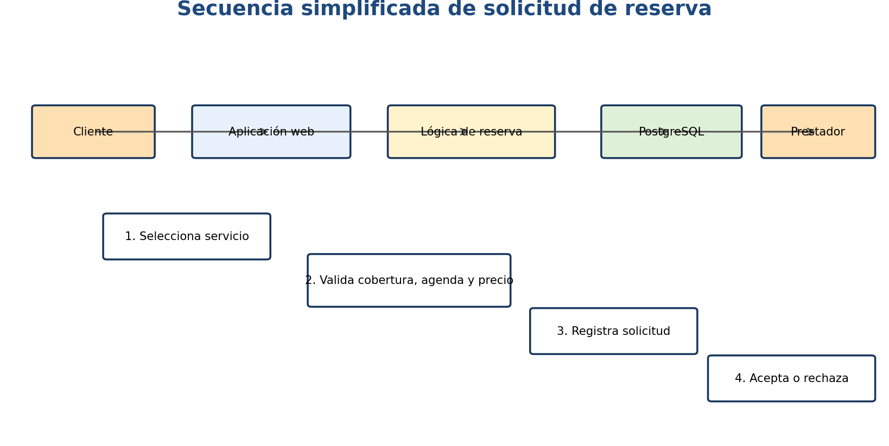

Vista de Desarrollo o Despliegue
La solución se divide en: interfaz Next.js/React; componentes y formularios; Route Handlers bajo app/api; lógica de dominio y utilidades TypeScript; cliente Supabase; autenticación; PostgreSQL con migraciones, funciones, triggers y RLS; almacenamiento de avatares y galerías; Service Worker y suscripciones push; y adaptadores externos para Webpay, correo y Brasa IA. Git/GitHub mantiene el versionado del código y las migraciones.

Ilustración 6: Diagrama de Componentes

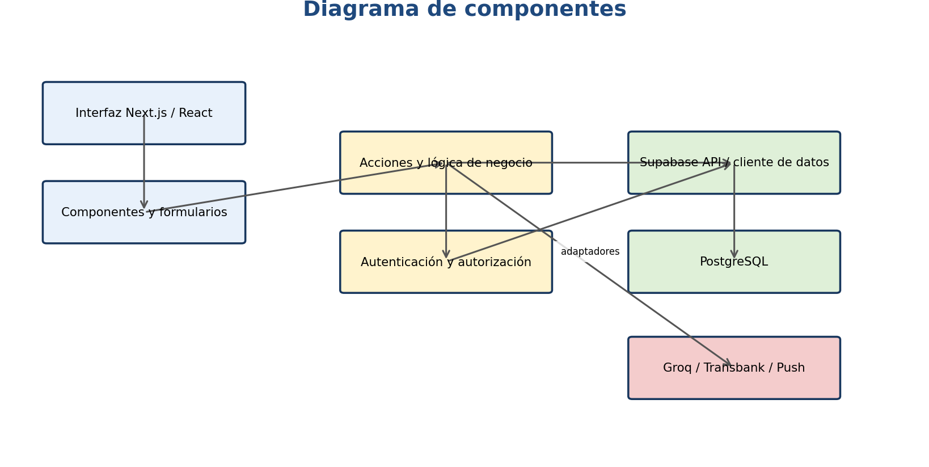

Vista Física
El usuario accede desde un navegador web mediante HTTPS. La aplicación Next.js ejecuta interfaz, renderizado y rutas de servidor. Supabase expone autenticación, Data API, Realtime y Storage, respaldados por PostgreSQL. Las rutas privilegiadas utilizan credenciales de servidor para Webpay, notificaciones y tareas internas. El script contempla pg_cron para expirar pagos Webpay y liberar liquidaciones cuando la extensión está disponible.

Ilustración 7: Diagrama de Despliegue
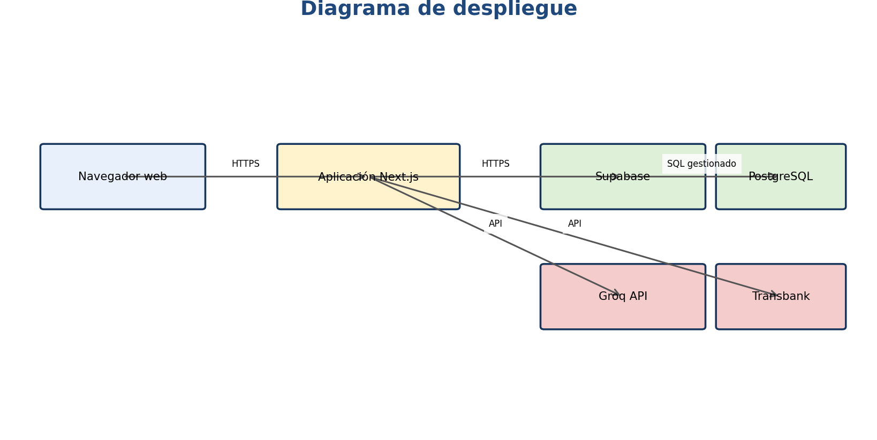

Decisiones de Diseño y Selección de Alternativas
Las decisiones principales se documentan considerando necesidad, alternativa seleccionada y consecuencia arquitectónica.
Decisión | Alternativa seleccionada | Alternativa considerada | Consecuencia
Aplicación web | Next.js + React + TypeScript | Frontend y backend separados | Unifica interfaz y rutas de servidor; exige disciplina para separar responsabilidades.
Datos y autenticación | Supabase + PostgreSQL | Backend propio y base autogestionada | Reduce infraestructura; introduce dependencia del servicio y requiere RLS correcta.
Reglas críticas | Servidor y PostgreSQL | Validación solo en el navegador | Mejora integridad y seguridad; aumenta necesidad de pruebas de integración.
Pagos | Webpay aislado en rutas de servidor | Confirmación desde frontend | Protege credenciales y evita confirmaciones manipulables.
Notificaciones | Internas persistentes + canales complementarios | Solo correo o push | Mantiene trazabilidad aun cuando un canal externo falle.
Se seleccionó Next.js con React y TypeScript para concentrar interfaz y rutas de servidor en un mismo proyecto. Supabase se eligió para autenticación, Data API, Realtime y Storage, mientras PostgreSQL conserva la fuente de verdad y ejecuta reglas críticas. Los cálculos de reserva y precio se validan en servidor y base de datos, no con valores enviados por el navegador. RLS limita acceso por identidad, rol y participación. Webpay se aísla en rutas de servidor y funciones transaccionales. Las notificaciones internas son persistentes y push/correo actúan como canales complementarios con claves de deduplicación.
Las principales decisiones arquitectónicas se tomaron en consideración de la restricción Tiempo de Construcción. Dado que el proyecto debe implementarse en un tiempo ajustado y sin holguras, se privilegió la adopción de una arquitectura conocida y que presente un bajo riesgo en su implementación.

Asimismo, la arquitectura se modularizó para que cada componente pueda probarse de forma aislada y en integración, reduciendo el acoplamiento y facilitando la localización de defectos.

Análisis de Reutilización
Se reutilizan componentes de interfaz, layouts, validaciones, tipos TypeScript, utilidades de autenticación, acceso a datos, cálculo de precios y estados de reserva. También se reutilizan recursos de marca, estilos globales, catálogo y patrones de notificación. La reutilización debe realizarse mediante módulos compartidos y no mediante duplicación de lógica entre páginas.
- Se reutilizan componentes de formularios, tablas, navegación, autenticación, estados y validaciones entre los distintos módulos.
- La identidad visual de BRASA, sus estilos globales y componentes de presentación se aplican de forma consistente en vistas de cliente, prestador y administración.

